Riskbedömning vid arbete som medför risk att exponeras för coronavirus
Enhet: | Datum:
Sektion: | Ansvarig chef:
Resultatenhet: | Skyddsombud:

En skriftlig riskbedömning av arbetsmiljön vid arbete med risk för coronavirus behöver utföras tillsammans med skyddsombud i enlighet med Arbetsmiljöverkets föreskrift; Smittrisker (AFS 2018:4). Följande ska tas i beaktning:
- Arbetsmoment
  - Vilka arbetsmoment kan innebära smittrisk (exempelvis hantering av kroppsvätskor, dropp och aerosol)?
  - Hur kan smittämnen orsaka infektion?
  - Vilka och hur allvarliga konsekvenser kan det få för den enskilde medarbetaren att bli utsatt för smittämnen?
  - Under hur lång tid riskerar medarbetaren att utsättas för smittämnen i arbetet.

- Kompetens och skyddsutrustning
  - Vilken kompetens krävs för att utföra arbetsmomenten på ett säkert sätt?
  - Vilken personlig skyddsutrustning finns att tillgå?
  - Hur ska den användas?

Medarbetaren har valt att inte ta med skyddsombudet vid riskbedömningen ☐

Samtliga risker bedöms enligt nedanstående skala. 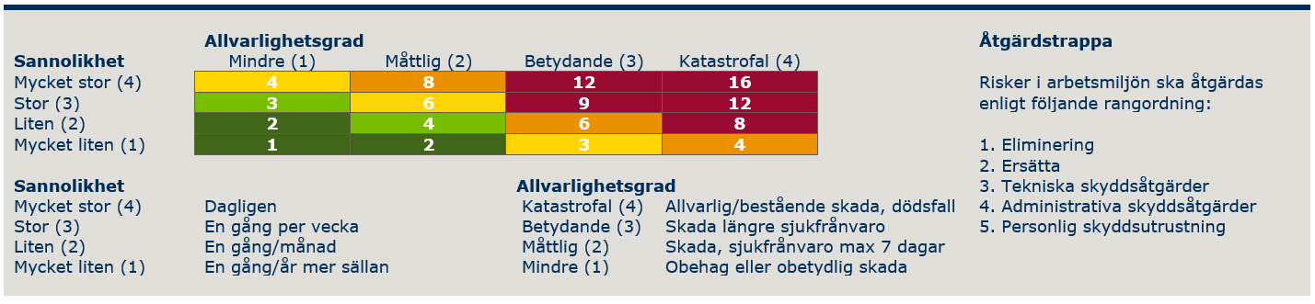
Instruktioner för arbetsmoment med smittrisk
En instruktion för arbete med smittrisk ska innehålla:

- Arbetssätt för att eliminera eller minimera risk för exponering
- Vilken skyddsutrustning som ska användas och hur den ska användas för att uppnå önskad effekt
- Hur medarbetare ska agera vid eventuell exponering

Risker
Datum | Arbetsmoment/  situation | Risk/brist | Poäng* | Vem är berörd | Bedömning | Åtgärd | Prioritering | Kommentar
*Poäng enligt riskbedömning
Alla åtgärder ska följas upp för att säkerställa att de gett önskad effekt.
Medarbetare med underliggande sjukdom
I de fall en medarbetare uppger att hen har en underliggande sjukdom eller andra omständigheter (exempelvis sammanboende med person som tillhör riskgrupp) som vid kontakt med smittan kan innebära en allvarlig risk för liv och hälsa, ska en separat riskbedömning göras.

Lämpliga åtgärder kan vara:

- Andra arbetsuppgifter utan risk för att exponeras
- Tillfällig förflyttning till annan arbetsplats

Om inte särskilda skäl föreligger har medarbetare arbetsskyldighet.

